# 06 belt项目相关约定

# belt接口调用方式 Action及Version

belt调用方式与以往不同:

格式为:

<http://xxx.xxx.com/prefix>

headers:

X-belt-Action: Action_name

X-belt-Version: version_name

理论上Action和Version应该与原接口文档的path对齐,但实际有可能不一致,因为只是一个名字, 对应的值是部署在服务中的配置

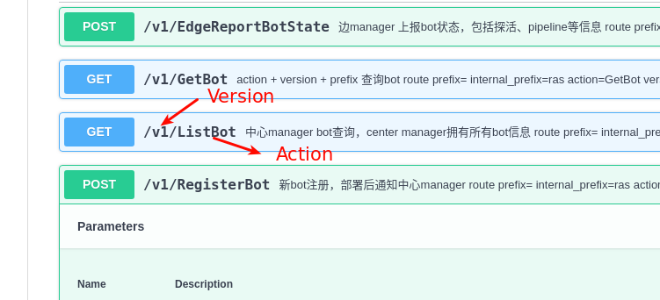

大部分是上图的样子, 如果不是上文的情况, 后面会给出解决方法

[接口调用方式](https://ones.sensetime.com/wiki/#/team/JNwe8qUX/space/EBjCDQGt/page/DUND7aXq)

1. 在business类的init_interface中添加:

inte_obj.set_headers('X-Belt-Action', inte_obj.path_action)  
inte_obj.set_headers('X-Belt-Version', inte_obj.path_version)  
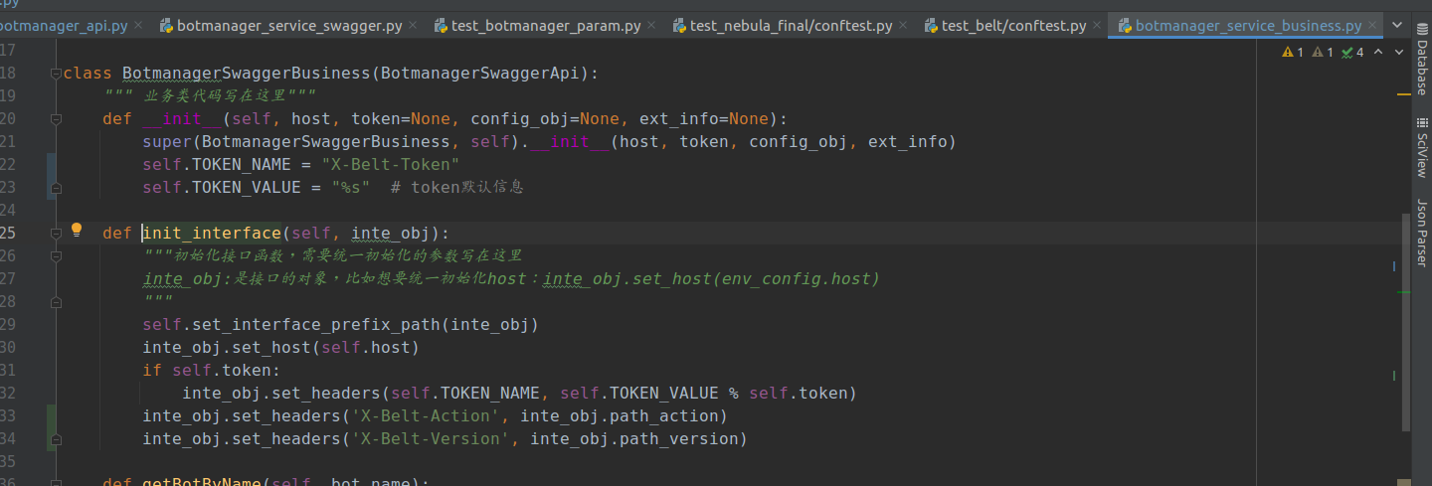

2.前缀是在host_map中每行的第四个元素配置的

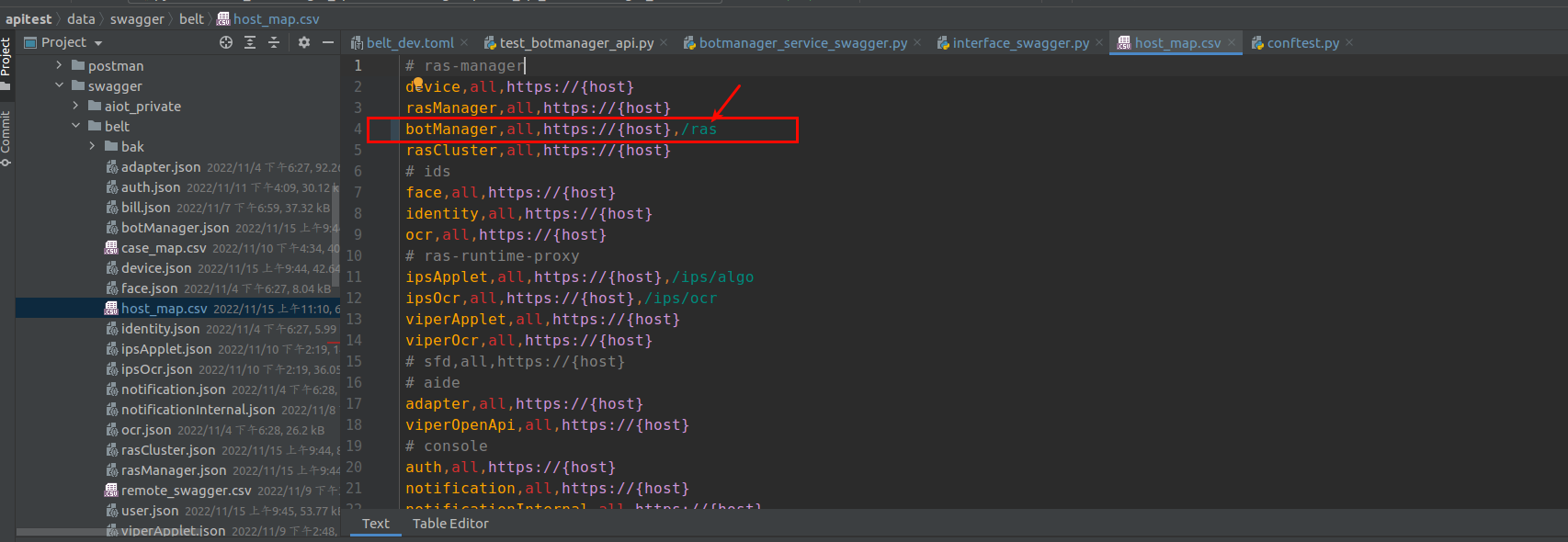

3.conftest.py中定义api的host

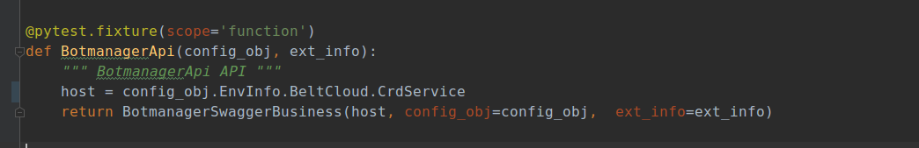

4.belt_dev.toml配置文件中填写CrdService域名:

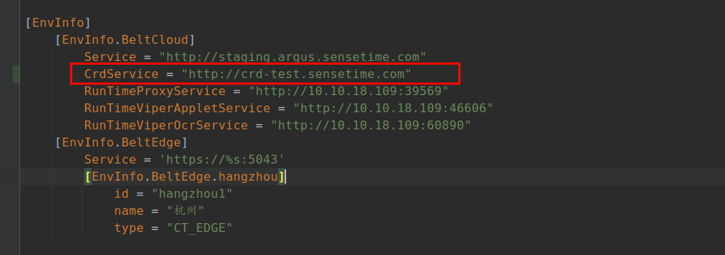

5. 测试用例调用,就会使用指定的host及header了

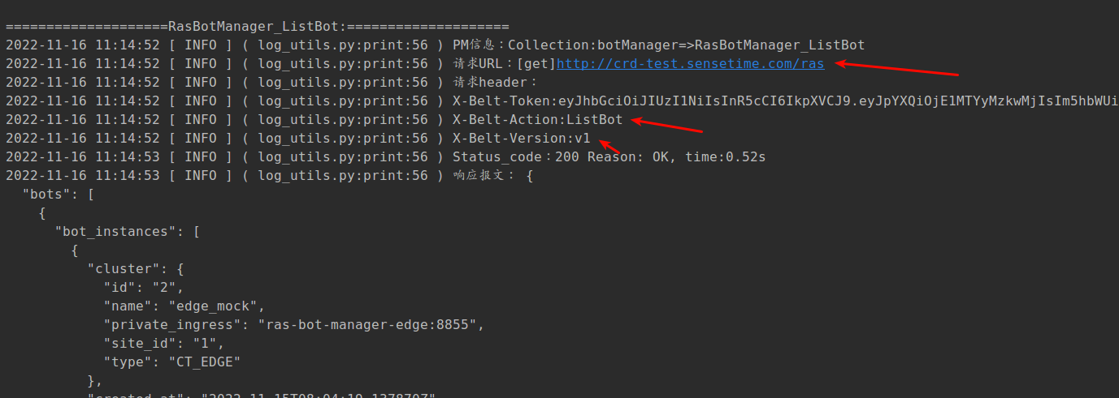

备注: url从path切换到现在支持belt接口定义格式的原理:

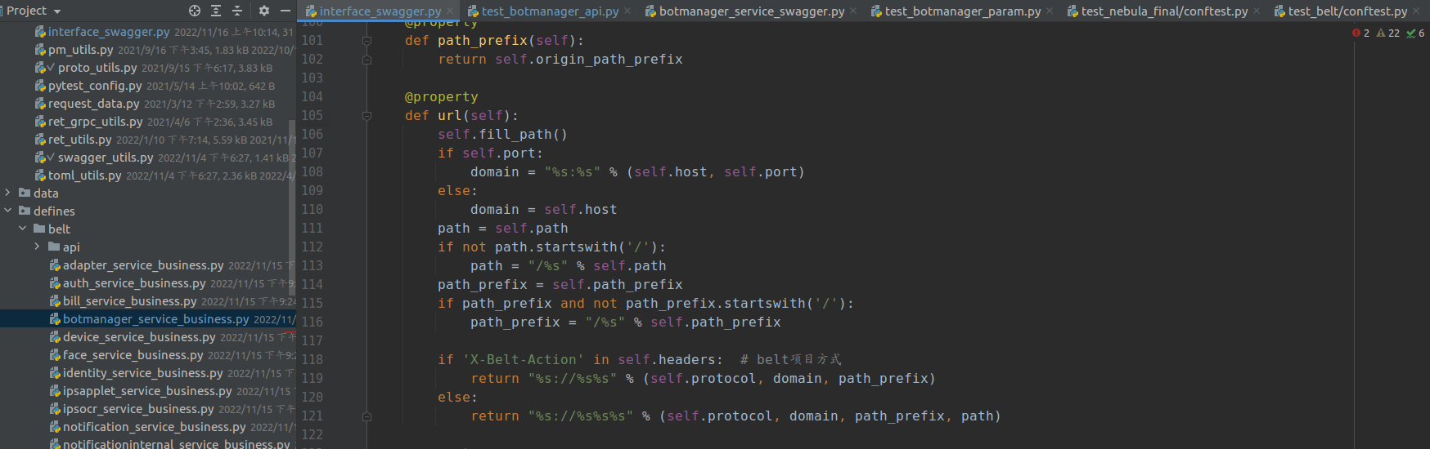

如果路径不是上面的情况的解决方法:

比如path为: /v1/aaaa/bbbb, 这时接口文档里会写明该接口的Action为"ActionName1", Version为"v1"(如果接口文档里没有,就让开发补充)

在api接口类中,为**每一个**接口单独添加, 如下图:

intef.set_headers('X-Belt-Action', intef.path_action)  
intef.set_headers('X-Belt-Version', intef.path_version)

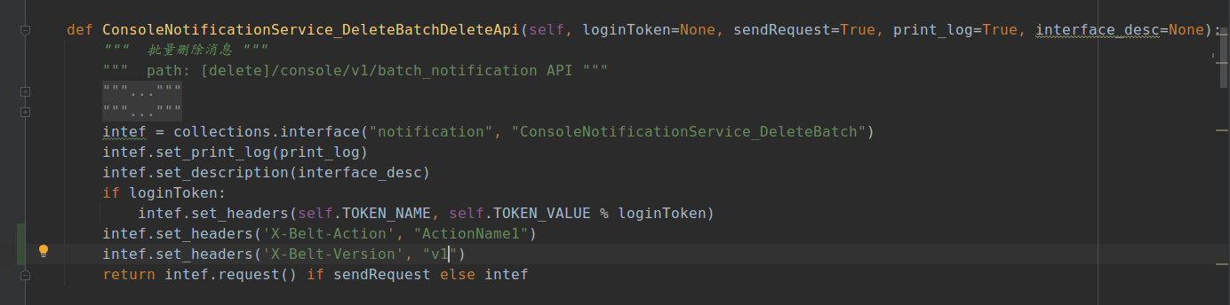

# belt接口调用的Token

[接口调用方式](https://ones.sensetime.com/wiki/#/team/JNwe8qUX/space/EBjCDQGt/page/DUND7aXq)

token支持两种方式,我们默认使用 "用户token" X-Belt-Token

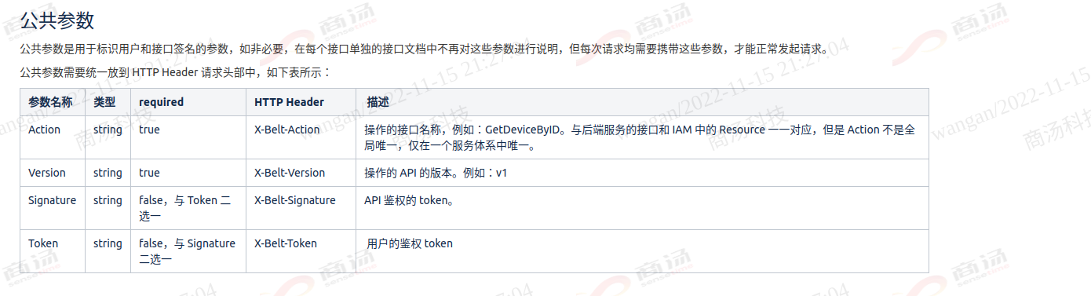

代码中添加token方法:

1.写一个生成token的fixture, 目前我已经写好一个假的,但是当前可以使用, 如下图

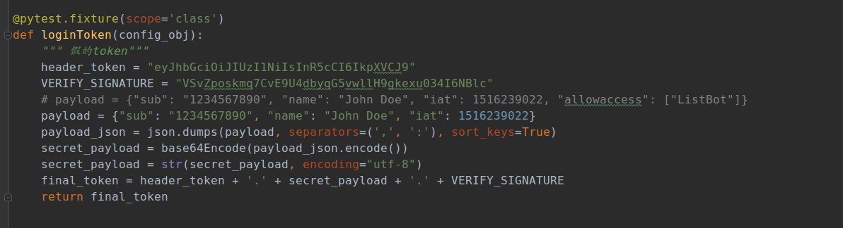

2, 在conftest中的api的fixture中将token作为参数传给api接口实例

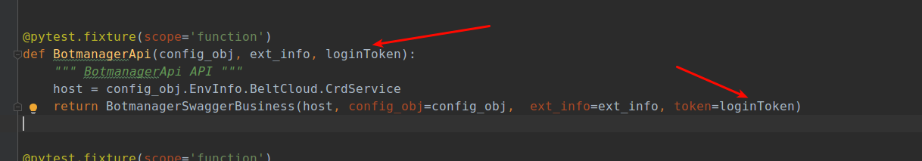

3. 修改business代码中的token定义:

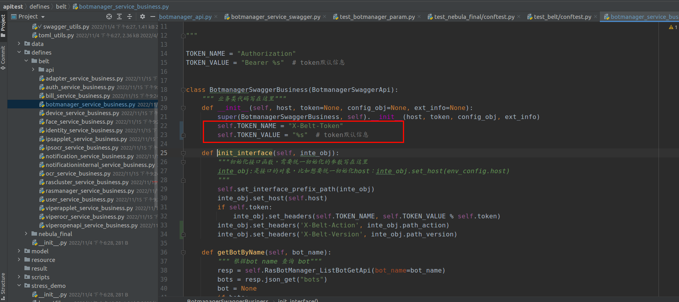

4, 完成以上三步就可以了,就可以直接调用接口了

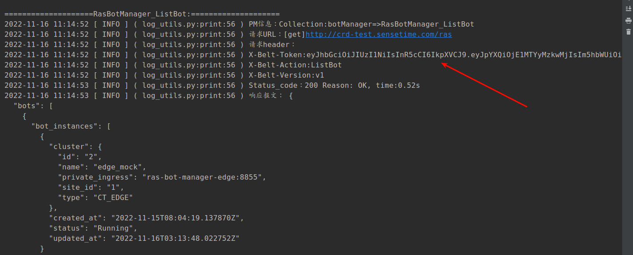

备注: 在写测试用例的时候,想临时使用新token的方法:

每个接口的函数都有一个loginToken参数,这个参数不填,就会用默认的,前面指定的token,  如果填这个参数,就能使用新token进行替换

